Любимый дедушка

Любимый дедуля мой,
Я горжусь всегда тобой!
И скажу я по секрету:
Лучше нет тебя на свете!
Буду я всегда стремиться,
Чтоб ты мог мною гордиться!

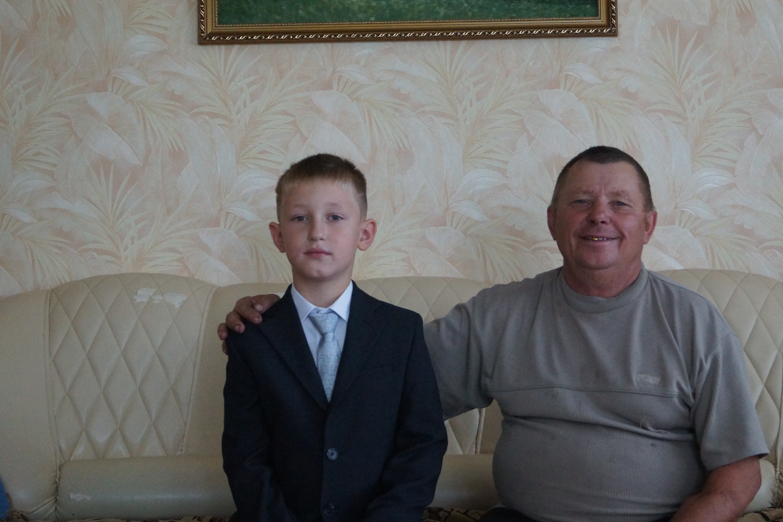

Долгих Даниил, 1 класс
Акция «От всей души»
МАОУ Прокуткинская СОШ

